Отчет по лабораторной работе
"Работа с очередью в C#"
1. Что я делал
Делал программу для работы с очередью на C#. Очередь — это как живая очередь: кто первый пришёл, тот первый и обслуживается.
2. Что такое очередь
Очередь работает по принципу FIFO (First In, First Out) — "первый пришёл, первый ушёл". Это противоположность стеку, где последний пришёл — первый ушёл.
3. Что получилось в программе
Интерфейс программы:
text
[ ListBox - тут видно что в очереди ]
[ TextBox - сюда пишешь что добавить ]
[Кнопка "Добавить"] [Кнопка "Удалить"] [Кнопка "Показать очередь"]
Что делает каждая кнопка:
- "Добавить" — берёт текст из поля и добавляет его в конец очереди
- "Удалить" — убирает первый элемент из очереди (который был добавлен самым первым)
- "Показать очередь" — показывает все элементы в очереди
4. Как я тестировал программу
Тест 1: Добавление элементов
- Написал "Иван" → нажал "Добавить"
- Написал "Петр" → нажал "Добавить"
- Написал "Сергей" → нажал "Добавить"
- Нажал "Показать очередь" → увидел:
text
Иван
Петр
Сергей
Тест 2: Удаление элементов
- Нажал "Удалить" → удалился "Иван" (он был первый)
- Ещё раз "Удалить" → удалился "Петр"
- "Показать очередь" → остался только "Сергей"
Тест 3: Пустая очередь
- Удалил все элементы
- Нажал "Удалить" → программа сказала "Очередь пуста"
5. С какими проблемами столкнулся
Проблема 1: Сначала путался между очередью и стеком. В стеке удаляется последний элемент, а в очереди — первый.
Решение: Запомнил что очередь = FIFO (первый пришёл, первый ушёл), стек = LIFO (последний пришёл, первый ушёл).
Проблема 2: Не сразу понял методы:
- Enqueue() — добавить в очередь
- Dequeue() — удалить из очереди
Решение: En-queue = войти в очередь, De-queue = выйти из очереди.
Проблема 3: Нужно было проверять не пустая ли очередь перед удалением.
Решение: Добавил проверку if (queue.Count > 0).
6. Разница между стеком и очередью
Стек (как стопка тарелок):
- Добавил: 1 → 2 → 3
- Удалил: 3 → 2 → 1
Очередь (как очередь в магазине):
- Добавил: 1 → 2 → 3
- Удалил: 1 → 2 → 3
7. Что нового узнал
- Очередь Queue в C# работает по принципу FIFO
- Enqueue() — добавить элемент в конец очереди
- Dequeue() — взять элемент из начала очереди
- Count — сколько элементов в очереди
- Нужно всегда проверять очередь на пустоту перед удалением
8. Скриншоты программы
Скриншот 1: Программа запущена
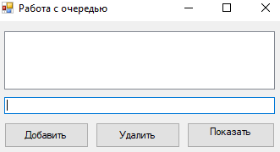
Скриншот 2: Добавили элементы
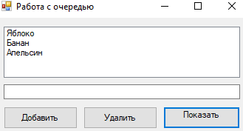

Скриншот 3: После удаления
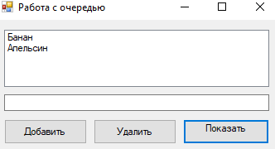
9. Вывод
Получилось сделать работающую программу для очереди. Теперь понимаю разницу между стеком и очередью и умею с ними работать в C#. Главное — помнить что очередь работает как живая очередь людей, а стек — как стопка тарелок.

